سكة الحديد في لبنان

Author: سهام عيشة

Last Update: 21.03.2020

الفهرس
1 لمحة تاريخية عن سكة حديد لبنان 4
2 ندوة للصالون الثقافي في القبيات (عكار) 5
3 الواقع الحالي 7
4 ميزانية الدولة المخصصة لسكة الحديد 13
5 خريطة سكة الحديد 14
5.1 مشروع خط البترون-جبيل 15
6 تكلفة القطار 17
6.1 مشروع بلدية الفيحاء 19
7 أنواع القطارات 23
8 نموذج محطة قطار FreeCAD 25
9 سكة حديد طرابلس 26
10 المراجع 27

لمحة تاريخية عن سكة حديد لبنان
حوالى 125 عاماً، منحت السلطات العثمانية الضوء الأخضر لإحدى الشركات الخاصة لإطلاق أول خط سكة حديد في ما كان يعرف آنذاك بـ"جبل لبنان". وما إن حل عام 1894 حتى كان أول قطار بخاري يشق طريقه ملتوياً بين الجبال والوديان رابطاً بين مدينتي بيروت ودمشق عبر بلدة رياق. ومع مرور السنوات توسعت شبكة الخطوط الحديدية وازدهرت، وامتدت لتشمل تقريباً معظم الأراضي اللبنانية شمالاً وجنوباً وبقاعاً. لكن هذه النهضة "السككية" التي نشرت العمران في ربوع بلاد الأرز مدناً وقرى، ما لبثت أن بدأت تتداعى مع انطلاق شرارة الحرب الأهلية عام 1975، إذ تقطعت أوصال هذه الخطوط وسبلها إلى أن اضمحلت نهائياً ليطويها قطار النسيان
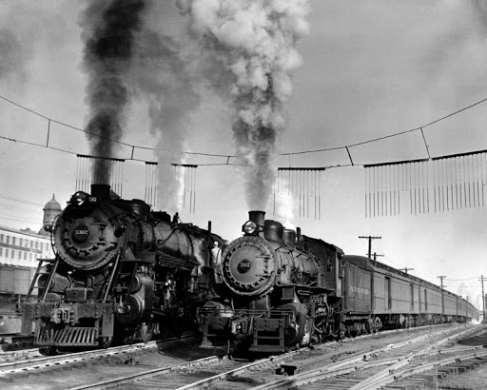

ندوة للصالون الثقافي في القبيات (عكار)
نظم "الصالون الثقافي في القبيات" ندوة عنوانها "عودة سكة الحديد ومردودها الاقتصادي والاجتماعي على عكار" في حضور حشد كبير من المهتمين ورؤساء البلديات وفعاليات، وتحدث فيها كل من رئيس "جمعية تران - تران" (TRAIN-TRAIN) الخبير في التخطيط الاستراتيجي وإدارة الأزمات كارلوس نفاع، والياس ابو مراد رئيس القسم التقني في الجمعية (معماري ومخطط مدني).
وعرض كل من نفاع ومراد للمحة تاريخية عن القطار في لبنان، وكيف "تدخل الفرنسيون لدى السلطنة العثمانية لإقناعها، ولأسباب تتعلق بالتنافس ما بين الفرنسيين والإنكليز، على ربط الشام ببيروت بواسطة سكة حديد، وكانت بيروت في حينها قرية ساحلية عدد سكانها 4000 نسمة. وقد دشن القطار الذي انشأته شركة فرنسية، سنة 1895، وكانت أول رحلة من بيروت إلى الشام يوم 3 آب 1895، ويعد هذا النهار يوماً تاريخياً، تعمل جمعية تران تران على تكريسه يوم عيد للقطار في لبنان. وعلى أثر هذا الخط ازدهرت بيروت في أواخر القرن التاسع عشر وبدايات القرن العشرين، ما أدى إلى تراجع دور طرابلس التي تنادى أهلها إلى اكتتاب وجمعوا الأموال اللازمة لإنشاء خط طرابلس - حمص على نفقتهم الخاصة، وكان ذلك سنة 1912، وكان للخط الساحلي أن ينتظر الحرب العالمية الثانية ليعمل البريطانيون، ولأسباب عسكرية، على ربط فلسطين بحمص، فأصبح للساحل اللبناني خطه سنة 1942".
وأشار المتحدثان إلى أن "عمل القطار في لبنان استمر حتى الحرب الأهلية. ومنذ سنة 1975، بقي لبنان من دون سكك حديد تعمل، إذا استثنينا تشغيل خط جبيل - بيروت لفترة وجيزة خلال الحرب. وأما اليوم، فإن كل دول المنطقة والعالم تعمل على تطوير شبكات خطوطها بينما لبنان يعيش في كبوة، لا بل يتراجع عن سابق تصور وتصميم".
وأضافا: "الصين تعمل مع أوروبا على خط حرير جديد يربط، وبالقطار، الصين بأوروبا مروراً ببلادنا. إن لم نجهز شبكاتنا الحديدية فإن ذلك سيكون عبر سوريا وسيستثنينا خط الحرير ونكون خارج المعادلة. كما وأن الكيان الاسرائيلي يعمل على خط بطول 1400 كلم من عمان في الخليج إلى فلسطين المحتلة".
ولفت نفاع ومراد إلى أن "لبنان كان ارتبط بما سمي الأسكوا كوريدور، وهو كناية عن شبكة مواصلات بينها سكك الحديد تربط كل بلدان المنطقة من أجل تطورها عبر دخولنا هذا الكوريدور بواسطة خط طرابلس - عكار. وإذ بالحكومة اللبنانية تأخذ قرارا سنة 2014، بخروج لبنان من الأسكوا كوريدور!".
واعتبرا أن "خط طرابلس - عكار، وهو جزء من الخطة الوطنية للقطار في لبنان، وكان الرئيس رفيق الحريري وضع حجر الأساس لهذا الخط سنة 2002، وهو من اسهل الخطوط اللبنانية للتنفيذ إذ إن الدولة اشترت المعدات اللازمة له منذ 10 سنوات، وهي ما زالت محفوظة في مخزن، والخرائط التنفيذية موجودة، الأرض موجودة وهي ملك الدولة، الاعتمادات موجودة ومحجوزة بقيمة 20 مليون دولار، من أصل 60 مليونا، وهي الكلفة الإجمالية لهذا الخط".
واشارا إلى أن "السياسيين لم يبادروا إلى تأمين هذا المبلغ المتبقي وهو 40 مليون دولار، بينما نجدهم يعملون على طريق جديد معبد لعكار بقيمة 40 مليون دولار!".
كما وذكر المحاضران بـ "الأثر الاقتصادي والاجتماعي للقطار في بيروت التي ساهم في تطويرها وفي جبل لبنان الذي ازدهر بفضله. وثمة بلدات لم تكن موجودة، خلقها القطار، مثل بحمدون المحطة. كما وأن رياق توسعت وازدهرت بفضل محطة القطار".

الواقع الحالي
منذ آخر رحلة للقطار عام 1995، ينتظر لبنان واللبنانيون إعادة تفعيل سكك الحديد، مع ما يعانونه من مشكلات يومية في المواصلات، في ظل عدم وجود خطة للنقل العام، وغياب القرار السياسي الجدي للشروع في هذه المهمة.
ومع عودة الحديث عن هذا الموضوع، أُعلن أخيراً عن دخول الصين على الخط عبر تقديم خطة تفعيل للسكك للحديد، في إطار مشروع استثماري صيني واسع النطاق في مجال خطوط النقل والبنى التحتية في المنطقة. وتم بحث هذا المشروع قبل أسابيع مع وزير الأشغال والنقل يوسف فنيانوس، ووصفه مدير عام مصلحة سكك الحديد والنقل المشترك زياد نصر بـ«الأكثر جدية».
وقال نصر لـ«الشرق الأوسط»، إن «العرض الصيني الجديد هو الأكثر جدية اليوم، وطُرح بموجب طلب من وزير الأشغال والنقل لتطوير المرافق المعنية بقطاع النقل في لبنان، حيث قامت الصين بتقديم خطة للمساعدة في تمويل مشروع إعادة إحياء السكك الحديدية.
وأكد نصر أن هناك مشروعات مختلفة معدة مسبقاً وجاهزة للتنفيذ، لكنها تنتظر فقط التمويل المناسب، مشيراً إلى أن «الصين تبدو مهتمة بتمويل خطط النقل في المنطقة، ما يجعل من عرضها هذا أهمية تتخذ بعين الاعتبار».
وأوضح: «طرحنا مشروعاً لسكك الحديد متكامل العناصر، ويشمل خط بيروت - العبودية - طرابلس، أي خط الساحل الشمالي اللبناني، وهو جاهز من جهة الخرائط اللازمة، إلا أننا ننتظر التمويل المناسب وآلية تنفيذ واضحة تناسب الأصول التي تقررها الحكومة اللبنانية».
وفيما يتعلق بموظفي سكك الحديد الذين يتقاضون معاشاتهم، علماً بأن القطارات متوقفة عن العمل منذ تسعينيات القرن الماضي، أكد نصر أن هناك تسعة موظفين تابعون لقسم سكك الحديد فقط، وأن المصلحة تتضمن أيضاً مديرية للنقل المشترك، لافتاً إلى أن عدداً من هؤلاء يعملون مع فرع النقل المشترك نتيجة النقص الحاصل في الموظفين، ومشيراً إلى أن هناك نقصاً بنسبة 95 في المائة في ملاك سكك الحديد، وأن الموظفين الحاليين لم يستفيدوا من سلسلة الرتب والرواتب (زيادة الرواتب) التي أقرت للقطاع العام عام 2017.
بدوره، قال رئيس جمعية «تران - تران»، والباحث في شؤون استراتيجيات التنمية، كارلوس نفَاع، لـ«الشرق الأوسط»، إنه منذ التسعينيات إلى يومنا هذا، ومع انتهاء الحرب الأهلية اللبنانية، اعتمد معظم المهندسين والمخططين في لبنان على ثقافة الأوتوسترادات، من دون أن يأخذوا بعين الاعتبار تاريخ لبنان مع سكك الحديد والقطارات.
وعن تاريخ سكك الحديد في لبنان، أوضح نفاع «أن أول رحلة قطار في لبنان كانت في 3 أغسطس (آب) عام 1895، وكان الهدف منها آنذاك أن تربط هذه السكك مرفأ مرسيليا في فرنسا بمرفأ بيروت، وربط بيروت بدمشق». وأضاف: «لهذا السبب كانت تسمى بيروت بوابة المشرق للتجارة والاقتصاد، حيث إن إعادة تسيير القطارات يفتح الكثير من الأبواب الاقتصادية المهمة أمام لبنان واللبنانيين».
أما آخر رحلة للقطار في لبنان فكانت عام 1995، حيث قامت وزارة الأشغال العامة والنقل آنذاك بتعبيد الطرقات قرب العديد من السكك الحديدية، ما أدى شيئاً فشيئاً إلى توقف العمل بها، حسب نفَاع، لافتاً إلى أنه حتى عام 1995، كانت القطارات تقل آلاف الأطنان من البضائع من وإلى بيروت، وكانت تنقل أيضاً 360 راكباً وألف طن من الإسمنت يومياً.
ومع تأكيده أن أحد الأسباب الأساسية لتوقف القطارات عن العمل هي «الاعتداءات العشوائية على سكك الحديد، وغياب التخطيط اللازم لإعادة إحياء هذا القطاع»، قال إن هناك قطارات صالحة للسير في لبنان، وتعمل على المازوت كالعديد من القطارات في أوروبا، كاشفاً أن هناك سكك حديد تم شراؤها عام 2003، وهي لا تزال في مرفأ طرابلس تنتظر الوقت المناسب لاستخدامها.
وتحدث نفَاع أيضاً عن إيجابيات إعادة تسيير القطارات في لبنان، وذكر أن هذا المشروع يمكنه حل العديد من القضايا الأساسية التي يعاني منها اللبنانيون، مثل مشكلة قروض الإسكان التي يلجأ إليها المواطنون لتأمين منازل بالقرب من بيروت وضواحيها، خصوصاً أولئك الذين يقطنون في المناطق البعيدة عن العاصمة، ما ينتج عنه تنمية ريفية وفتح المدن والقرى على بعضها، وربط الناس اقتصادياً واجتماعياً بشكل كبير، إضافة إلى انعكاسه الإيجابي على الصناعة.
وتشير الأرقام إلى أن عدد السيارات والآليات في لبنان يبلغ نحو 1.8 مليون، ويسجل دخول نحو 500 ألف سيارة إلى العاصمة بيروت يومياً من المداخل الشرقية، الجنوبية والشمالية، حسب إحصاءات «الدولية للمعلومات»، وهو الأمر الذي يؤدي إلى زحمة سير خانقة.
كذلك أشار نفاع إلى فرص العمل التي من المفترض أن يؤمنها هذا القطاع، لافتاً إلى أنه كان يعمل نحو 2800 موظف بملاك سكك الحديد وحدها عندما كانت القطارات تعمل في لبنان، وبالتالي من المتوقع أن تكون الحاجة اليوم إلى عدد أكبر إذا اتخذ قرار تفعيلها. وتحدث عن مشروع تعمل على دراسته جمعية «تران - تران»، بالاشتراك مع اختصاصيين ومهندسين، ويقوم على ربط بيروت بمرافئ في البقاع وطرابلس والجنوب، ومنها يمكن نقل البضائع إلى سوريا والأردن والعراق والبلدان المجاورة.
وبعد كل هذه السنوات من توقفها عن العمل، أكد نفاع أن مشروع إعادة تفعيل سكك الحديد، كما قطاع النقل المشترك، يحتاجان، وبكل بساطة فقط، إلى قرار سياسي وحكومي جدي، لافتاً إلى أن الجمعية كانت قد طرقت أبواب العديد من السفارات التي أبدت استعدادها للمساعدة بتمويل المشروع مثل إيطاليا وألمانيا وغيرها من الدول.
يتراءى للبنانيين ان حالة سكك الحديد الخاصة بالقطار ميئوس منها في لبنان وإنها أصعب حلول ازمة السير والمواصلات وعملية تأهيلها شبه مستحيل. الا ان ما كشفه وزير الأشغال العامة والنقل يوسف فنيانوس خلال مشاركته في أحد المؤتمرات ان سكك الحديد لم تدمر بالكامل خلال الحرب بل أصابها اقل ضرر متوقّع ومجمل مخالفات البناء عليها لا يتخطى 23 مخالفة جدية على طول الأراضي اللبنانية من بيروت الى طرابلس وذلك بناء على دراسة قدمها مدير شركة "جيكوم" الاستشاري لدى مجلس الانماء والاعمار المهندس أنطوان سلامة.
المشروع الذي تحدث عنه الوزير يتطلب تنفيذه حوالي 50 الى 80 مليون دولار لتأهيل سكك الحديد وإعادة القطارات، مع التشديد على انه لم يتم التعويض للمخالفين على سكة الحديد لأن هذه التعديات غير مشروعة. ووعد فنيانوس بطرح هذا الموضوع خلال جلسة مجلس الوزراء للبحث فيه نظرا للحاجة الماسة الى ضرورة تأهيل قطاع النقل العام والقطار في لبنان.
فيما طالب رئيس جمعية Train Train Lebanon كارلوس نفاع الحكومة اللبنانية ادراج مشروع سكة الحديد من بيروت إلى طرابلس على برنامج CEDRE وخاصة أن الدراسة الأساسية جاهزة من 2016 نفذتها شركة EGIS الفرنسية بالتعاون مع "جيكوم" وTUM"" بهبة من بنك الاستثمار الأوروبي EIB.
كتب محرر التحقيقات:
هل إعادة إحياء سكك الحديد، من أولويات الحكومة اللبنانية، بعدما أقر في مؤتمر «سيدر – أو باريس 4» برنامج إنفاق استثماري، بالنسبة لمختلف القطاعات وخصوصاً النقل، والذي نال الحصة الأكبر: 32 بالمئة من مجموع الأموال أي 5 مليارات و864 مليون دولار، والتي خصصت بمجملها، بنسبة 80% في المئة لبناء وتأهيل المزيد من الطرقات، 7 في المئة لشبكة الباصات، 8 في المئة للمطارات، 4 في المئة للمرافئ، في حين نالت سكك الحديد 1 في المئة من أموال قطاع النقل لبناء قطار يصل مرفأ طرابلس بالحدود الشمالية مع سوريا، بهدف نقل البضائع والمساهمة في إعمار سوريا.
لتسليط الضوء على هذا الموضوع التقت «اللـواء» رئيس مجلس إدارة - مدير عام مصلحة سكك الحديد والنقل زياد نصر الذي قال: «هناك مشروع لإعادة إحياء خط سكك الحديد، الذي يُراد من خلاله، ربط مدينة طرابلس ببلدة العبودية، الواقعة على الحدود السورية – اللبنانية، وطول هذا الخط الساحلي 30 كلم، وهذا المشروع جاهز بكل دراساته وتفاصيله الشاملة، كي يُنفّذ بشكل فعلي، وتم إطلاق المناقصات من أجل تنفيذ المرحلة الأولى من هذا المشروع، ولكن توقف العمل به، ولم تستكمل مرحلة التلزيم، بسبب عدم توافر الاعتمادات المالية اللازمة.
ومنذ العام 2014، أُحيل الملف إلى مجلس الإنماء والأعمار، بقرار من مجلس الوزراء، لاستكمال تنفيذ المشروع، ووضعه في مرحلة التطبيق الفعلي، وقد تم رصد الإعتمادات المالية، المقدرة بـ 20 مليون دولار، من أصل 75 مليون دولار، المحدّدة لهذا المشروع بكل مراحله، والمقر من ضمن موازنة الدولة اللبنانية، وأن المرحلة الأولى تهدف إلى بناء 9 جسور فوق الأنهر، ما بين مدينة طرابلس وبلدة العبودية، وعليه نرى أن الأفضل البدء بتنفيذ مرحلة الجسور الـ 9، باعتبار الملف الفني والتقني جاهز، والاعتمادات المالية متوافرة، ما يجعل الجهات الدولية الممولة، (البنك الدولي، الاتحاد الأوروبي، البنك الإسلامي)، ترى في تنفيذ المرحلة الأولى، من بناء الجسور الـ 9 والبنى التحتية، إشارة جدية وحقيقية، من قبل الحكومة اللبنانية، لناحية إطلاق العمل بقطاع سكك الحديد، خصوصاً أن عروض التمويل المالي الخارجي، تحتاج إلى استكمالها في المراحل المقبلة».
أزمـة السير
وردّاً على سؤال حول كيفية مواجهة أزمة السير، أوضح نصر أنّ «المطلوب تطوير وتأهيل هذا القطاع وتعزيزه، لمواجهة الأزمة المتفاقمة على صعيد ازدحام السير الخانق، كي لا يبقى اللبنانيون أسرى زحمة السير، التي تتسبّب بهدر أموال طائلة، فالحاجة ملحّة وماسّة، إلى وجود سكك حديد، تساهم في عملية التنمية المستدامة، اسوة بكل المجتمعات المتقدّمة والحضارية، بالإضافة إلى أهمية سكك الحديد في النمو الاقتصادي، وربط المرافق الاقتصادية، بواسطة هذه الشبكة للنقل، شرط أن تكون على كل الأراضي اللبنانية دون اسثتناء».
وفي ما يتعلق بأهمية سكك الحديد في تفعيل الدورة الاقتصادية، قال نصر: «إنّ محطة سكك الحديد في طرابلس تشكّل حاجة ضرورية وملحة جداً، من أجل ربطها ببلدة العبودية، لكونها قريبة من مرفأ طرابلس، والمنطقة الاقتصادية الخاصة الحرّة، ما يؤدي إلى تفعيل الدورة الاقتصادية والتجارية والمعيشية لأبناء هذه المدينة، وتطوير وازدهار واقع مرفأ طرابلس، وزيادة قدراته الاستيعابية، ومنها عملية نقل البضائع ومواد البناء، لأنه من حق لبنان ومدينة طرابلس، الحصول على حصة حقيقية ومقبولة، بملف إعادة إعمار وبناء سوريا، والزيادة في إقامة المعارض والمؤتمرات واللقاءات، في المنطقة الاقتصادية الخاصة الحرة، وفتح فرص العمل أمام الشباب اللبناني عموماً والطرابلسي خصوصاً من خلال إيجاد «مدينة المعرفة والابتكار» التي من المقرر أن تُقام في معرض رشيد كرامي الدولي».
دول الجوار
وبالنسبة إلى المساهمة في إعمار دول الجوار، كشف نصر عن أنّ «خط سكك الحديد الممتد من طرابلس، وصولاً إلى بلدة العبودية، سوف يلعب دوراً محورياً، في إعمار وبناء دول الجوار، ومنها سوريا والعراق، والمطلوب الإسراع في إنجاز محطة طرابلس الرئيسية، التي تحتاج إلى صيانة المحطات الفرعية والأرصفة ومعها الجسور الـ9 فوق الأنهر، وذلك يستلزم سنتين على أبعد تقدير، وبعدها نصل إلى مرحلة التدشين الفعلي، وصولاً إلى إيجاد وظائف جديدة لأبناء طرابلس والشمال، عبر فتح آفاق جديدة أمامهم، تكون منطلقاتها البدء بالورشة الإعمارية، وانطلاق عمليات البناء، في كل من سوريا والعراق، حيث المؤشرات الأولية، تفيد بأنّ الرئيس الروسي فلاديمير بوتين، أقر 40 مليار دولار، من أجل المساهمة، في إعادة إعمار سوريا، في مرحلتها الأولى».
الوضع الحالي باختصار:
- هناك قطارات صالحة للسير في لبنان، وتعمل على المازوت كالعديد من القطارات في أوروبا، و هناك سكك حديد تم شراؤها عام 2003، وهي لا تزال في مرفأ طرابلس تنتظر الوقت المناسب لاستخدامها.
- قسما كبيرا من السكك الحديد يؤجر مواقف للسيارات واستثمارات موقتة (مرائب للسيارات ومشاريع سياحية وتجارية)
- يتم بيع أكثر من 300 باص كخرضوات وبعض قطع السكك.

ميزانية الدولة المخصصة لسكة الحديد
بعدما أُقر في مؤتمر «سيدر – أو باريس 4» برنامج إنفاق استثماري، بالنسبة لمختلف القطاعات خُصص جزء منها للنقل، والذي نال الحصة الأكبر: 32 بالمئة من مجموع الأموال أي 5 مليارات و864 مليون دولار خصصت بنسبة 80% في المئة لبناء وتأهيل المزيد من الطرقات، 7 في المئة لشبكة الباصات، 8 في المئة للمطارات، 4 في المئة للمرافئ، في حين نالت سكك الحديد 1 في المئة من أموال قطاع النقل لبناء قطار يصل مرفأ طرابلس بالحدود الشمالية مع سوريا، بهدف نقل البضائع والمساهمة في إعمار سوريا.

- 1 % لبناء قطار يصل مرفأ طرابلس بالحدود الشمالية مع سوريا و يبلغ طول هذا الخط الساحلي 30 كلم
- هذا المشروع جاهز بكل دراساته وتفاصيله الشاملة، كي يُنفّذ بشكل فعلي، وتم إطلاق المناقصات من أجل تنفيذ المرحلة الأولى من هذا المشروع، ولكن توقف العمل به، ولم تستكمل مرحلة التلزيم، بسبب عدم توافر الاعتمادات المالية اللازمة.

خريطة سكة الحديد
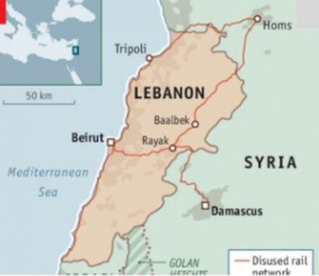
بيروت – الرياق - الحدود السورية 82 كلم
الرياق – القصير 91 كلم
طول الساحل اللبناني 233 كلم
طرابلس-العبودية 32 كلم
عام 1961 انشئت مصلحة السكك الحديد والنقل المشترك لبيروت وضواحيها وعهدت اليها ادارة الخطوط الحديدية واستثمارها: خط عريض يمتد من الناقورة الى طرابلس فالحدود اللبنانية السورية بطول 233 كلم تقريباً، خط جبلي ضيق بين بيروت ورياق والحدود السورية بطول 82 كلم تقريباً، خط عريض من رياق الى القصير بطول 91 كلم تقريبا و خط عرض من طرابلس الى الحدودو السورية العبودية 32 كلم.
جاءت الحرب اللبنانية لتوقف حركة هذه السكك، ولكن المصلحة بقيت مع موظفيها الذين وزع البعض منهم على الادارات العامة، فيما بقي نحو 300 موظف بميزانية تقدر بنحو 12 مليار و240 مليون ليرة. إلا أن رئيس مجلس إدارة المدير العام لمصلحة السكك الحديد والنقل العام زياد نصر، اعتبر أن هذه الميزانية غير كافية، لا بل المطلوب تخصيص المصلحة بميزانية أكبر بنحو اربع مرات. وبرر ذلك بالقول ان "قطاع النقل العام له اهميته على صعيد تعزيز الاقتصاد الوطني على نحو غير مباشر، إذ يخفف من فاتورة النقل على المواطنين ويربط المناطق بعضها ببعض ويحد من النزوح بإتجاه المدن".

أما أبرز خطوط السكك الحديدية:
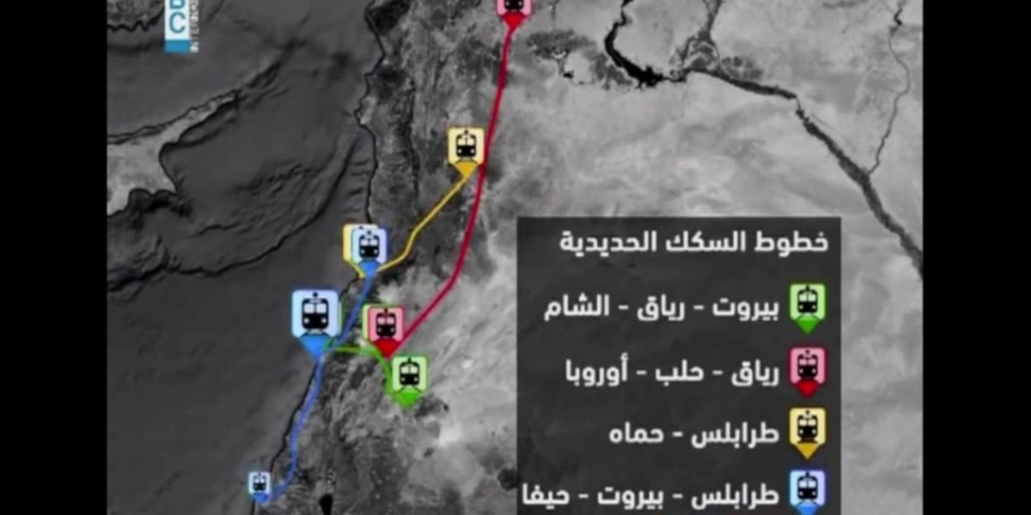

مشروع خط البترون-جبيل
قدمت جمعية train-train مشروع خط البترون-جبيل و الذي يبلغ طوله 17.3 كلم
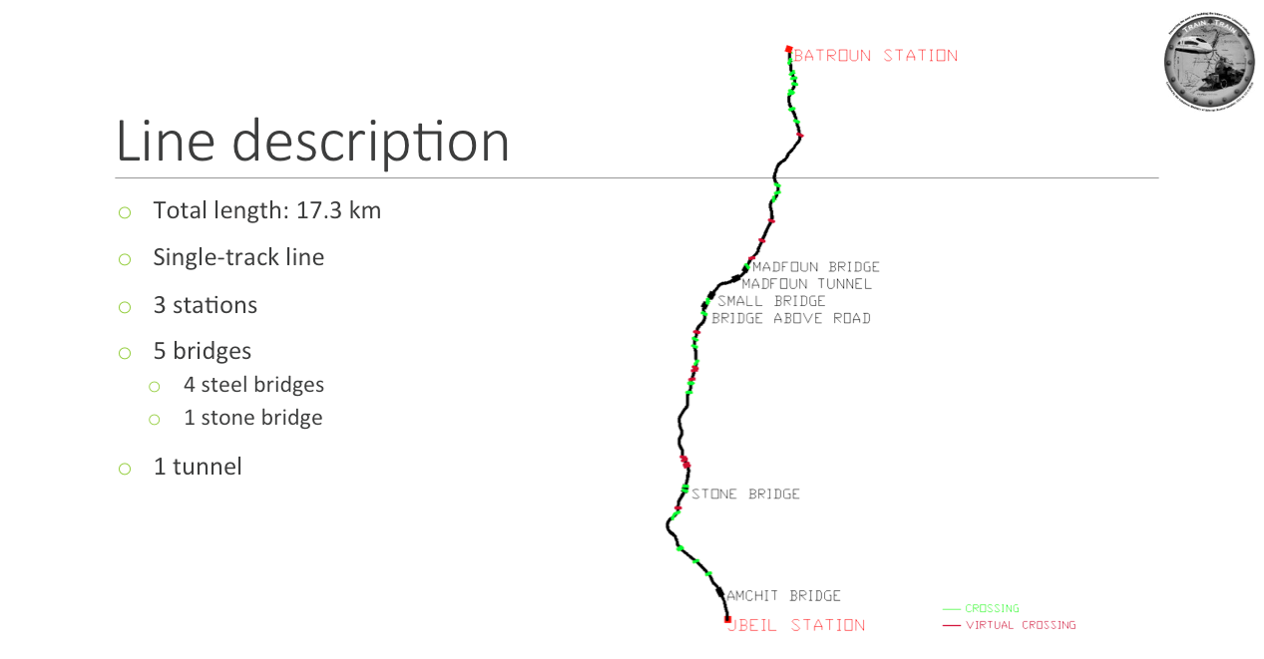

و هو خط أحادي المسار، يتضمن 3 محطات و 5 جسور 4 منها حديد و واحد من حجر و هناك نفق واحد و على السكة يجب تواجد اشارة مرور القطار
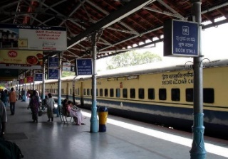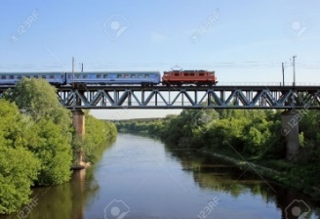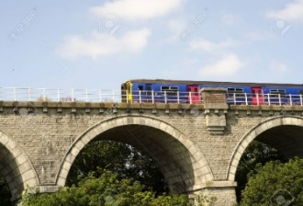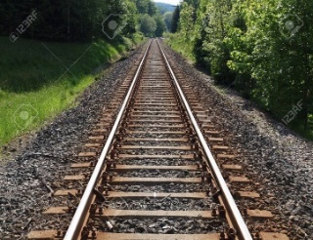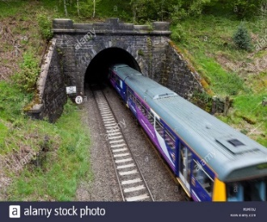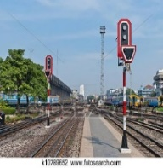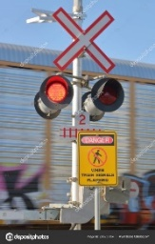
Steel bridge جسر حديدي
Stone bridge جسر حجري
Station محطة
Single-track line خط أحادي المسار
Tunnel نفق
Train signal اشارة مرور القطار

تكلفة القطار
يمكنك أن تتوقع أن يكون متوسط ​​تكلفة القطار حوالي 5000،000 دولار بما في ذلك كل من قطار المحرك أو قاطرة ، والحافلات المستخدمة في القطار. سيكون هذا إذا كنت ستشتري تستخدم حوالي 20 سيارة متصلة بالمحرك.
ومع ذلك ، لا توجد طريقة جيدة لتقدير عدد محدد لأن القطارات تتراوح كثيرًا من واحد إلى آخر. بدلاً من ذلك ، من المهم التركيز على مقدار تكلفة سيارة القطار الخاصة بك ، وحساب التكلفة الإجمالية بناءً على نوع القطار.
7 مثال لتكاليف القطارات المستخدمة
يعرض الرسم البياني التالي مثالاً لتكاليف القطارات لنماذج محددة تتراوح من الأقل تكلفة إلى الأكثر تكلفة. يتم الحصول على الأسعار المستخدمة في المخطط من Sterling Rail، INC. ويمكن الاطلاع على تفاصيل إضافية على مواقع الشركة المصنعة. في ما يلي مخطط تكلفة القطار:
القطارات الجديدة مقابل المستعملة
عندما تكون في السوق لشراء قطار ، من المهم أيضًا مراعاة فرق التكلفة بين القطار الجديد والمستعمل. في المتوسط ​​، ستتمكن من الحصول على صفقة أفضل بكثير على قطعة من المعدات المستخدمة. تميل القطارات إلى الاستمرار لفترة طويلة جدًا بمعايير بناء جيدة في الصناعة.
على الرغم من ذلك ، قد لا يكون الوقت المناسب لك للبحث عن صفقة في سوق القطارات. إذا كنت بحاجة إلى تجهيز أسطول كامل ، فقد يكون من الأفضل العمل على بيع بالجملة مع مورد القطار الخاص بك.
ومع ذلك ، إذا كنت بحاجة إلى قطرين فقط ، فإن السوق المستخدمة ستكون أفضل رهان في معظم المواقف.
تكلفة قطار DC مقابل AC قاطرة
عندما يتعلق الأمر بالقاطرات ، يجب عليك أيضًا مراعاة فرق السعر بين القطارات التي تعمل بالطاقة DC و AC.
تبلغ تكلفة وحدة DC الجديدة حوالي 1،500،000 دولار
تبلغ تكلفة وحدة AC حوالي 2،300،000 دولار
ليستنتج
يمكن أن تكلف القطارات في أي مكان من 2000 دولار لسيارة قديمة على طول الطريق تصل إلى بضعة ملايين لقاطرة جديدة تمامًا. كل هذا يتوقف على ما تحتاجه لحالتك بالنسبة إلى تكلفة القطار الخاص بك.
ميزانية الحكومة اللبنانية لسكة الحديد
- أقرت الحكومة اللبنانية الموازنة و خصصت جزءا منها لاعادة تشغيل المحطة و ارتقت الى إنجاز محطة طرابلس الرئيسية، التي تحتاج إلى صيانة المحطات الفرعية والأرصفة ومعها الجسور الـ9 فوق الأنهر.
- تم رصد الإعتمادات المالية، المقدرة بـ 20 مليون دولار، من أصل 75 مليون دولار، المحدّدة لهذا المشروع بكل مراحله، والمقر من ضمن موازنة الدولة اللبنانية، وأن المرحلة الأولى تهدف إلى بناء 9 جسور فوق الأنهر، ما بين مدينة طرابلس وبلدة العبودية

مشروع بلدية الفيحاء
قامت بلدية الفيحاء بإنشاء مشروع إعادة تأهيل محطة سكة الحديد بطرابلس وإعادة فتح قسم السكة الحديد بين طرابلس وحمص. أبرز تفاصيل المشروع هي في الصورة التالية: 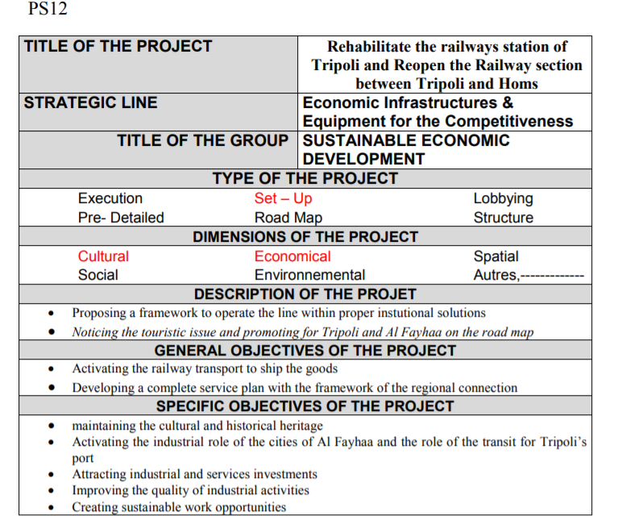
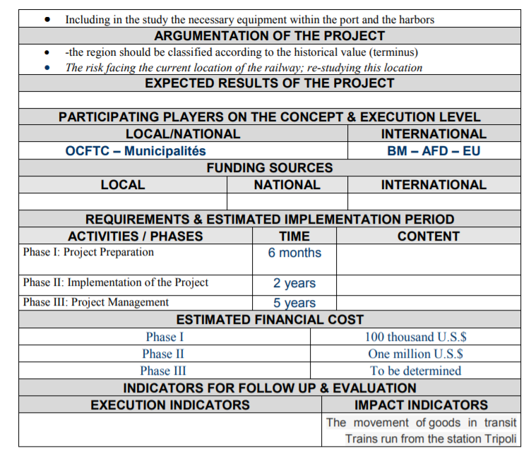
قُسم المشروع الى ثلاثة مراحل:
المرحلة الأولى هي مرحلة التحضير و تستغرق 6 أشهر و تكلّف 100 ألف دولار أمريكي
المرحلة الثانية هي مرحلة تنفيذ المشروع و يستغرق سنتين و يكلّف 1 مليون دولار أمريكي
أما المرحلة الثالثة و الأخيرة هي مرحلة ادارة المشروع.
أما برنامج الأمم المتحدة الإنمائي و هدفه تنمية القدرات المؤسسية لهيئة السكك الحديدية والنقل العام قدمت مشروع تأهيل سكة حديد طرابلس و تكاليف هذا المشروع هي كالتالي:
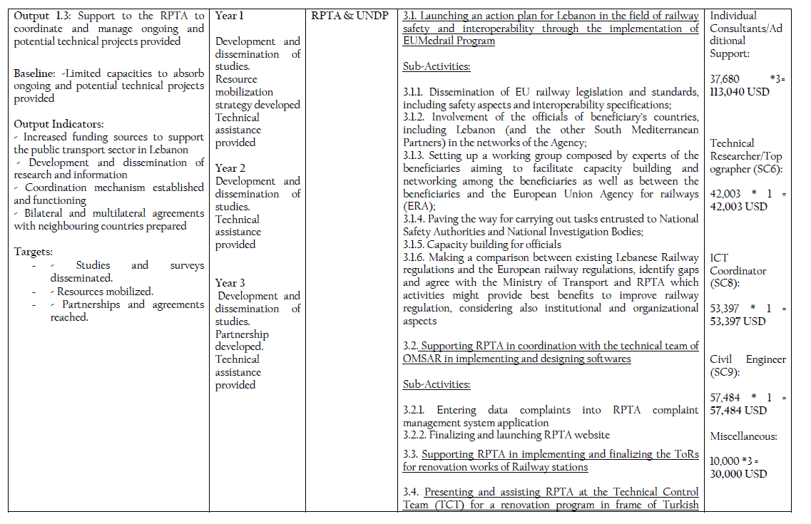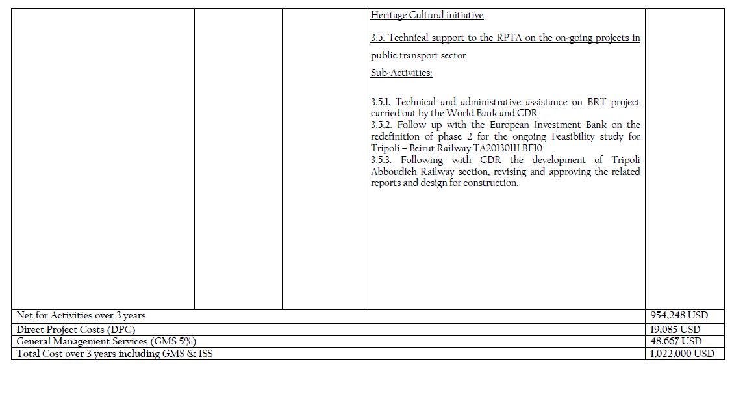
مستشارون أفراد / دعم إضافي:
37,680*3 = 113,040 USD
باحث تقني / طبوغرافي (SC6):
42,003*1 = 42,003 USD
منسق تكنولوجيا المعلومات والاتصالات (SC8):
53,397*1 = 53,397 USD
مهندس مدني (SC9):
57,484 *1 = 57,848 USD
متنوع:
10,000* 3 = 30,000 USD
صافي الأنشطة على مدى 3 سنوات 954,248 دولار أمريكي
تكاليف المشروع المباشرة (DPC) 19,085 دولار أمريكي
خدمات الإدارة العامة (GMS 5%) 48,667 دولار أمريكي
إجمالي التكلفة على مدى 3 سنوات 1,022,000 دولار أمريكي

أنواع القطارات
تتعدد أنواع القطارات في العالم وتتنوع حسب الغرض من استخدامها و الحاجة اليها. و لهذا ظهرت عدة أنواع منها.
البعض منها قد يكون لها أكثر من وظيفة و يمكن أن تحتوي على التقنيات الأساسية و المتطلبات القانونية، و هذه أنواعها:
- القطارات السريعة
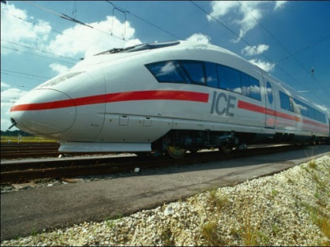
يتم تعريف القطارات السريعة بشكل عام على أنها قطارات يمكنها تشغليها بسرعة 125 ميل في الساعة أو أسرع من ذلك.
و يربط هذا النوع عموما المناطق الكبيرة و البعيدة ببعضها، و تهدف الى التنافس مع شركات الطيران من حيث اجمالي وقت السفر.
و على الرغم من أنها متوافقة مع قطارات الركاب و الشحن العادية الا أنها تتطلب مسارات مخصصة للعمل بسرعة عالية.
- القطارات العادية
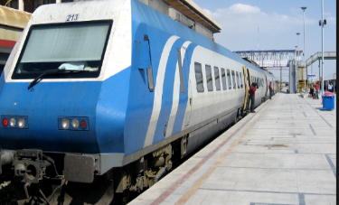
القطارات العادية تلك التي تربط بين المدن و تعني عموما القطارات التي تسافر لمسافات متوسطة لتربط التجمعات السكانية و المدن ببعضها.
على الرغم من أن المسافات التي تغطيها بعض هذه القطارات يمكن مقارنتها بشركات الطيران، الا ان القطارات المتوسطة التي تربط بين المدن تعمل عموما بسرعة جيدة.
تتوفر فيها وسائل الراحة غير الموجودة في معظم أشكال النقل الأخرى بما في ذلك السيارات.
- قطارات الركاب
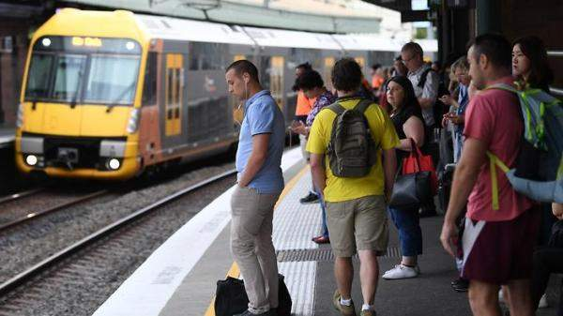
قطارات الركاب تعني تلك التي تربط الضواحي بالمدن الرئيسية و تخدم في الدرجة الأولى العمال و الموظفين.
و تعمل عادة ضمن أيام الأسبوع و في اتجاهات متعددة بناء على متطلبات المناطق السكانية.
و مع ذلك، يمكن لشبكات السكك الحديدية مثل Caltrain و Metrolink تشغيلها طوال اليوم في اتجاهات متعددة.
- قطارات النقل الداخلي
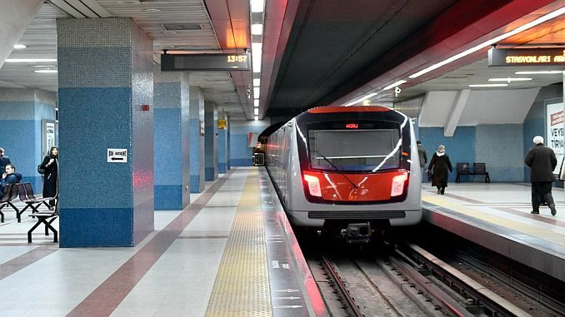
يعني النقل السريع الذي يُعرف باسم مترو الأنفاق أو الترام، و هذه المركبات تخدم التجمعات السكانية داخل المدن.
ولدى هذا النوع من النقل سعة كبيرة حيث تعمل بشكل منفصل تماما عن حركة المرور على الطرق الرئيسية.
و من أجل السير بشكل منفصل عن حركة المرور داخل المدن، تعمل هذه القطارات اما فوق الأرض أو تحت الأرض.

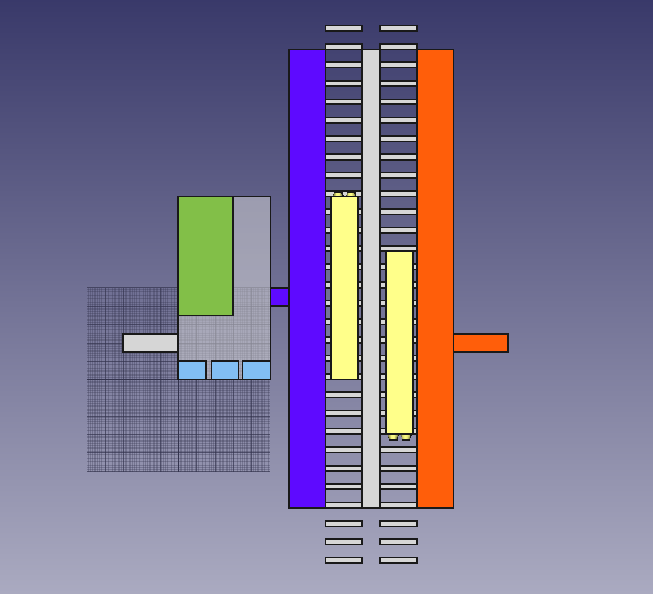
نموذج محطة قطار FreeCAD
Enter station
Waiting area
Departure
Ticket area
Arrival
Exit station

و هذا نموذج لمحطة قطارات، فهنا مدخل المحطة و هنا حيث تباع التذاكر و هذه منطقة الانتظار و نرى هنا مكان انتظار القطارأو المغادرة و في الجهة الاخرى حيث الوصول و في هذه الجهة نفسها يخرج القادمون من المحطة

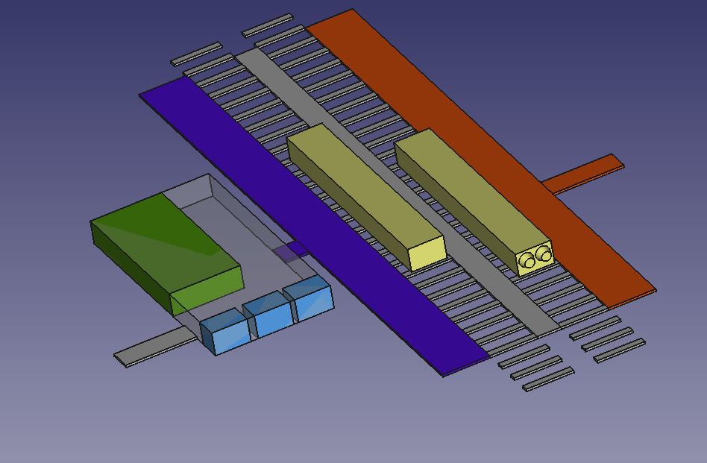

سكة حديد طرابلس
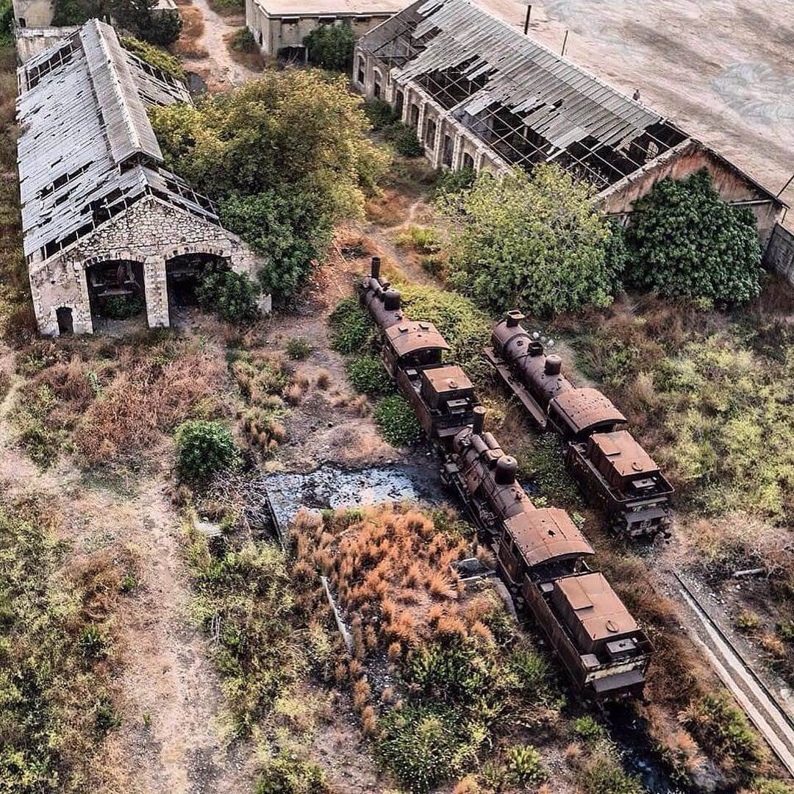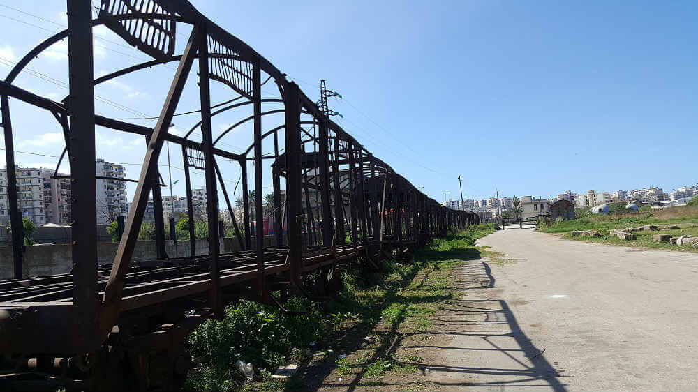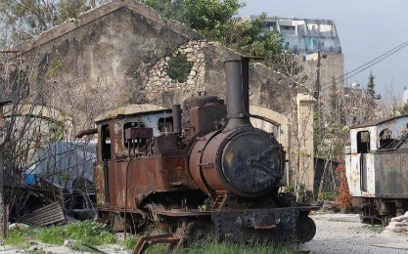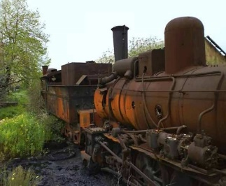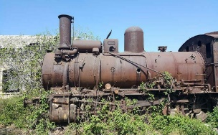
المحطة الرئيسية
سكة الحديد
القطارات الموجودة حاليا

المراجع
- https://aawsat.com/home/article/1769591/%D8%B3%D9%83%D9%83-%D8%A7%D9%84%D8%AD%D8%AF%D9%8A%D8%AF-%D8%A7%D9%84%D9%84%D8%A8%D9%86%D8%A7%D9%86%D9%8A%D8%A9-%D8%AA%D9%86%D8%AA%D8%B8%D8%B1-%D8%A5%D8%B9%D8%A7%D8%AF%D8%A9-%D8%AA%D9%81%D8%B9%D9%8A%D9%84%D9%87%D8%A7-%D9%88%D8%AA%D8%B9%D9%88%D9%8A%D9%84-%D8%B9%D9%84%D9%89-%D8%AE%D8%B7%D9%91%D8%A9-%D8%B5%D9%8A%D9%86%D9%8A%D8%A9-%C2%AB%D8%AC%D8%AF%D9%8A%D8%A9%C2%BB
- http://aliwaa.com.lb/%d8%a3%d8%ae%d8%a8%d8%a7%d8%b1-%d9%84%d8%a8%d9%86%d8%a7%d9%86/%d8%aa%d8%ad%d9%82%d9%8a%d9%82%d8%a7%d8%aa/%d8%ae%d8%b7-%d8%b3-%d9%83-%d9%83-%d8%ad%d8%af%d9%8a%d8%af-%d8%b7%d8%b1%d8%a7%d8%a8%d9%84%d8%b3-%d8%a7%d9%84%d8%b9%d8%a8%d9%88%d8%af%d9%8a%d8%a9-%d8%ad%d8%a7%d8%ac%d8%a9-%d9%85%d9%84%d8%ad-%d8%a9/
- https://newspaper.annahar.com/article/261972-%D9%85%D9%8A%D8%B2%D8%A7%D9%86%D9%8A%D8%A9-%D9%85%D8%B5%D9%84%D8%AD%D8%A9-%D8%A7%D9%84%D8%B3%D9%83%D9%83-%D8%A7%D9%84%D8%AD%D8%AF%D9%8A%D8%AF-%D8%A3%D9%83%D8%AB%D8%B1-%D9%85%D9%86-12-%D9%85%D9%84%D9%8A%D8%A7%D8%B1%D8%A7-%D9%85%D8%AD%D8%B7%D8%A7%D8%AA%D9%87%D8%A7-%D8%AA%D8%AA%D8%AD%D9%88%D9%84-%D9%85%D9%83%D8%A8%D8%A7%D8%AA-%D9%84%D9%84%D9%86%D9%81%D8%A7%D9%8A%D8%A7%D8%AA-%D9%88%D9%85%D9%84%D8%A7%D9%87%D9%8A
- https://www.annahar.com/article/196848-%D9%87%D9%84-%D8%B3%D9%8A%D8%B3%D9%85%D8%B9-%D8%A7%D9%84%D9%84%D8%A8%D9%86%D8%A7%D9%86%D9%8A%D9%88%D9%86-%D8%B5%D9%81%D8%A7%D8%B1%D8%A7%D8%AA-%D8%A7%D9%84%D9%82%D8%B7%D8%A7%D8%B1%D8%A7%D8%AA-%D9%85%D8%AC%D8%AF%D8%AF%D8%A7
- https://wikiwic.com/%D8%A3%D9%86%D9%88%D8%A7%D8%B9-%D8%A7%D9%84%D9%82%D8%B7%D8%A7%D8%B1%D8%A7%D8%AA/
- http://www.medcities.org/documents/22000/0/Al+Fayhaa+Strategy+Projects.pdf/85282700-e055-40e7-9777-31ffd5a1ca2a

http://aliwaa.com.lb/%d8%a3%d8%ae%d8%a8%d8%a7%d8%b1-%d9%84%d8%a8%d9%86%d8%a7%d9%86/%d8%aa%d8%ad%d9%82%d9%8a%d9%82%d8%a7%d8%aa/%d8%ae%d8%b7-%d8%b3-%d9%83-%d9%83-%d8%ad%d8%af%d9%8a%d8%af-%d8%b7%d8%b1%d8%a7%d8%a8%d9%84%d8%b3-%d8%a7%d9%84%d8%b9%d8%a8%d9%88%d8%af%d9%8a%d8%a9-%d8%ad%d8%a7%d8%ac%d8%a9-%d9%85%d9%84%d8%ad-%d8%a9/
http://www.medcities.org/-/projects-submitted-railways-station-of-tripoli https://www.lb.undp.org/content/lebanon/en/home/projects/InstitutionalCapacityDevelopmentoftheRailwayandPublicTransportationAuthority.html

